Verdict • Chapitre 8
1 Qu’est-ce qu’une biotechnologie ? Page 236

1. Quelle est la différence entre une biotechnologie et une technologie ?

- Qui suis-je ?
a) Pour me reproduire, je dois m’introduire
dans une cellule afin d’utiliser ses structures.
b) Je permets d’accélérer des réactions
chimiques de l’organisme.
c) Je suis un organisme unicellulaire
dépourvu de noyau cellulaire.
d) Je suis un champignon unicellulaire.
e) Je suis un segment d’information
génétique en forme d’anneau.
f) Je suis une molécule contenant toute
l’information génétique d’un individu.
2 Les biotechnologies traditionnelles Pages 237 à 239

3. Quand les êtres humains ont-ils commencé à faire de la biotechnologie ?
4. Qu’est-ce qui distingue la reproduction sélective de la reproduction naturelle ?

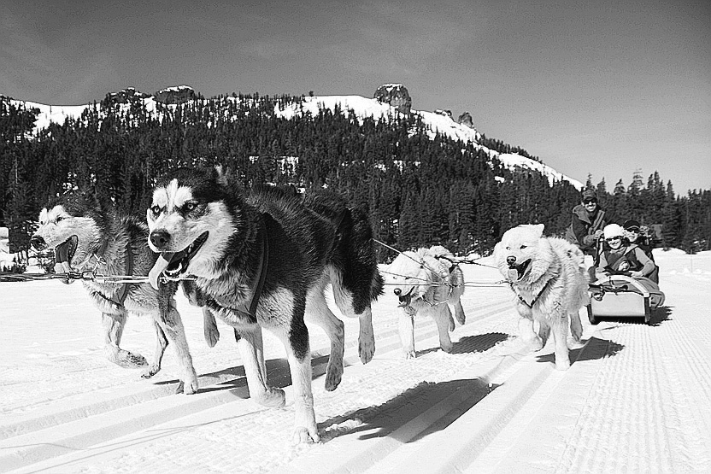
- Les épagneuls bretons sont excellents
pour pointer et rapporter le gibier, car
ils ont été sélectionnés pour leur calme,
leur prudence et leur flair. Donnez
deux exemples de caractéristiques
recherchées ayant permis de créer
la race des huskies.

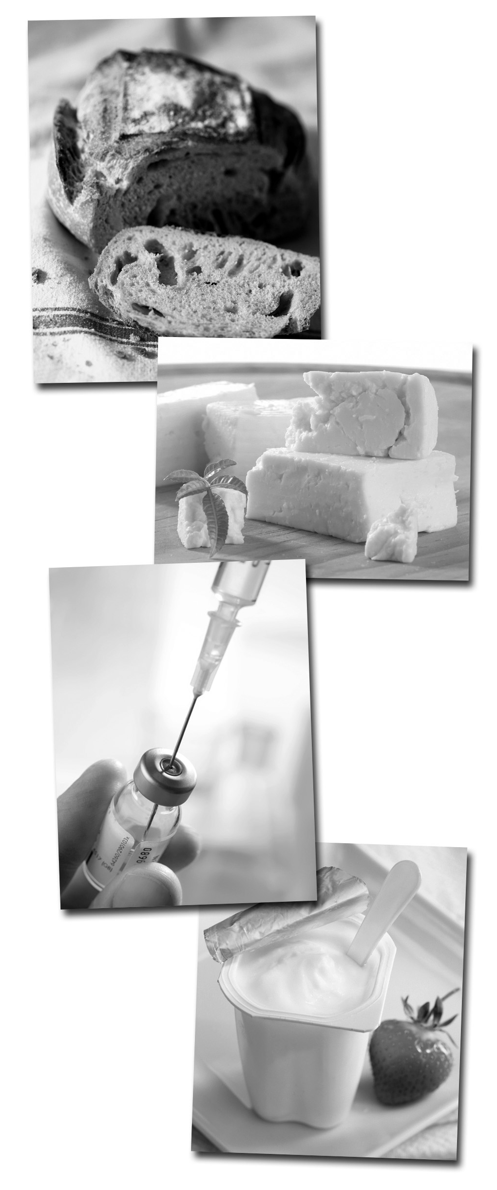
- Observez les photos ci-contre.
A
B
C
D

a) Parmi ces produits, lequel ou lesquels sont
fabriqués à l’aide d’enzymes ?
b) Lequel ou lesquels sont fabriqués à l’aide
de levures ?
3 Les biotechnologies modernes Pages 239 à 248

7. Nommez deux raisons qui expliquent le développement
des biotechnologies modernes.

8. Dans le domaine des cultures cellulaires, que signifie l’expression
« croissance cellulaire » ?

9. Les illustrations ci-dessous montrent, dans le désordre, les étapes à suivre
pour réaliser une culture cellulaire d’êtres vivants unicellulaires. Replacez
ces étapes en ordre et nommez-les.

  A | 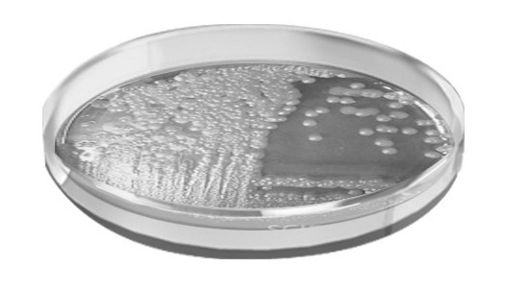  B
  C | 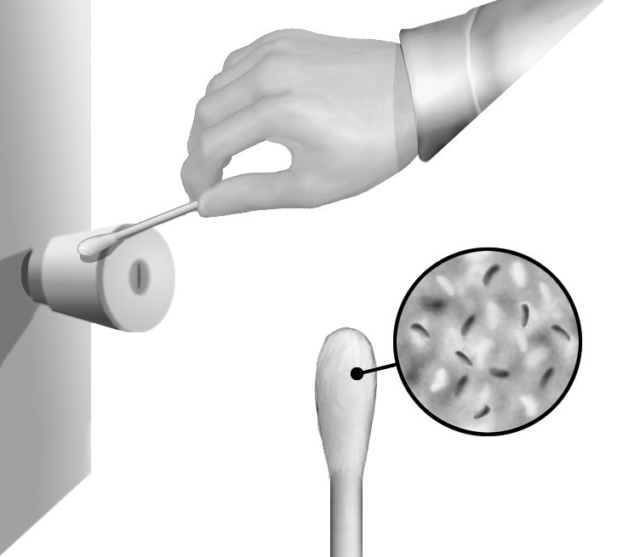  D

A
B
C
D
10. Un milieu de culture cellulaire doit fournir tous les éléments nécessaires
à la croissance des cellules.
- Quels sont les sept principaux paramètres à contrôler dans un milieu
de culture cellulaire ?
1
2
3
4
5
6
7
- Quelles sont les deux sortes de milieux de culture ?

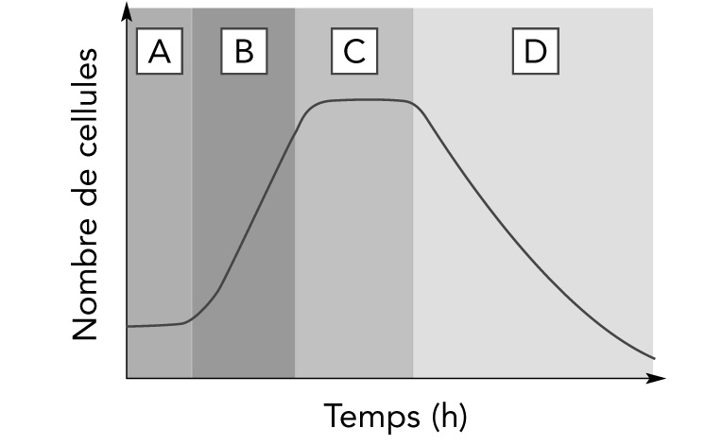
11. Le diagramme ci-contre montre la courbe
de croissance d’une culture cellulaire
typique en fonction du temps.
Nommez les quatre phases illustrées
et donnez-en une courte description.

A
B
C
D
12. Pourquoi faut-il stériliser le matériel de laboratoire avant et après
une culture cellulaire ?

13. Les énoncés suivants décrivent différents traitements utilisés pour stériliser
le matériel de laboratoire. Nommez le traitement décrit dans chaque cas.
a) Ce traitement tue les micro-organismes en les chauffant dans un four.
b) Ce traitement tue les micro-organismes en les exposant à des rayonnements.
c) Ce traitement tue les micro-organismes en les exposant à une flamme.
d) Ce traitement tue les micro-organismes en les exposant à une solution
ou à un gaz.
e) Ce traitement tue les micro-organismes en utilisant une pression et
une chaleur élevées.

14. On parle beaucoup des OGM dans notre société.
a) Que signifie le sigle OGM ?
b) Quel procédé permet d’obtenir des OGM ?
c) Quelles sont les six étapes généralement suivies pour obtenir un OGM ?
1
2
3
4
5
6

15. Le clonage soulève la controverse dans notre société.
a) Qu’est-ce que le clonage ?
b) Quel est le principe du clonage artificiel ?
c) Qu’est-ce qui distingue le clonage reproductif du clonage thérapeutique ?
d) Quelle est la position du Canada concernant le clonage humain ?

16. Le clonage existe aussi à l’état naturel.
a) Donnez un exemple de clones naturels chez les végétaux.
b) Donnez un exemple de clones naturels chez les animaux.

17. Pourquoi certains éleveurs recourent-ils à l’insémination artificielle plutôt qu’à une méthode de reproduction naturelle pour augmenter la taille de leurs troupeaux ?
4 Quelques applications agroalimentaires Pages 249 à 253

18. Les OGM soulèvent la controverse.

a) Donnez trois exemples qui démontrent l’utilité des OGM.

b) Indiquez trois craintes suscitées par l’utilisation des OGM.

19. Nommez trois caractéristiques qui ont déjà été transférées à des plantes
dans le but d’améliorer le rendement des récoltes.

20. Pourquoi certains agriculteurs préfèrent-ils cultiver des plants génétiquement
modifiés résistant aux herbicides ?

21. Nommez trois plantes génétiquement modifiées cultivées en grande quantité
au Canada.

22. Pourquoi est-il plus facile de transformer génétiquement une plante qu’un animal ? Donnez deux raisons.
23. La pasteurisation est un traitement qu’on fait subir à certains aliments.
a) Quel est le but de la pasteurisation ?
b) Comment réalise-t-on une pasteurisation ?
c) Pourquoi pasteurise-t-on certains aliments et non d’autres ?
5 Quelques applications médicales Pages 253 à 263

24. Les vaccins permettent de développer une immunité face à certains
agents infectieux. Qu’est-ce que l’immunité ?

25. Observez les illustrations suivantes. Nommez le type de vaccin
représenté par chacune.

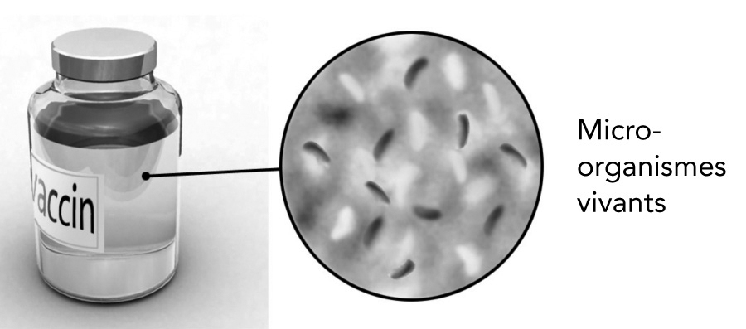

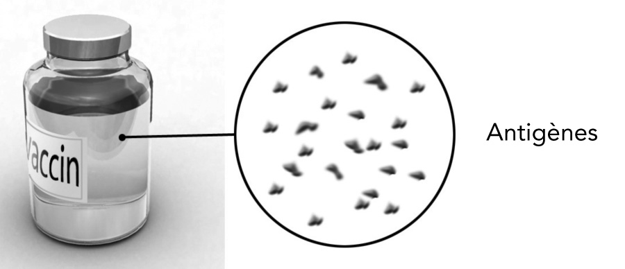
26. Selon le calendrier régulier de vaccination au Québec, tous les enfants
devraient recevoir un vaccin nommé RRO.
a) Contre quelles maladies ce vaccin permet-il de développer une immunité ?
b) Combien de doses un enfant devrait-il recevoir et à quel âge ?

27. Qu’est-ce que la procréation médicalement assistée ?

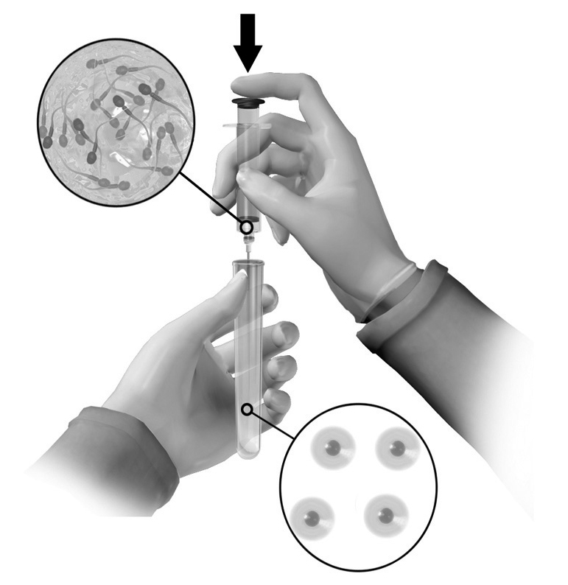
28. Les illustrations suivantes montrent quatre techniques employées pour traiter l’infertilité. Nommez-les.

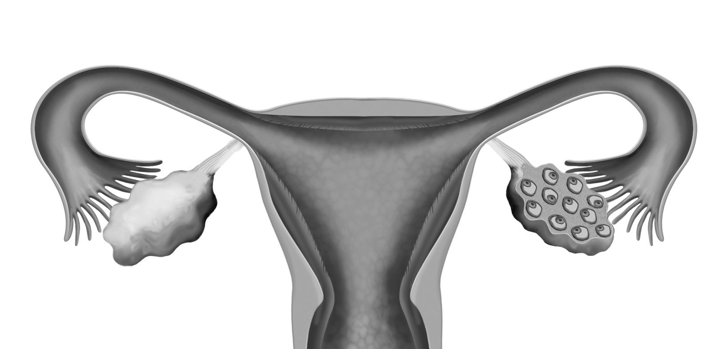  1 |  | 2

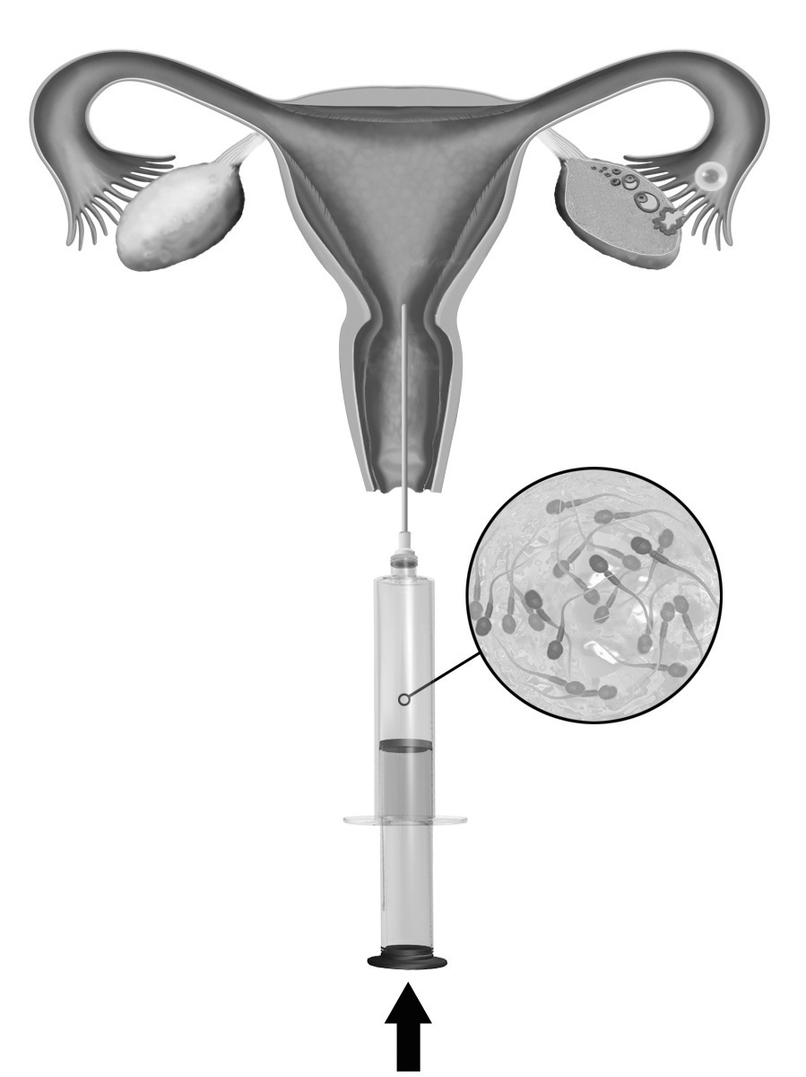
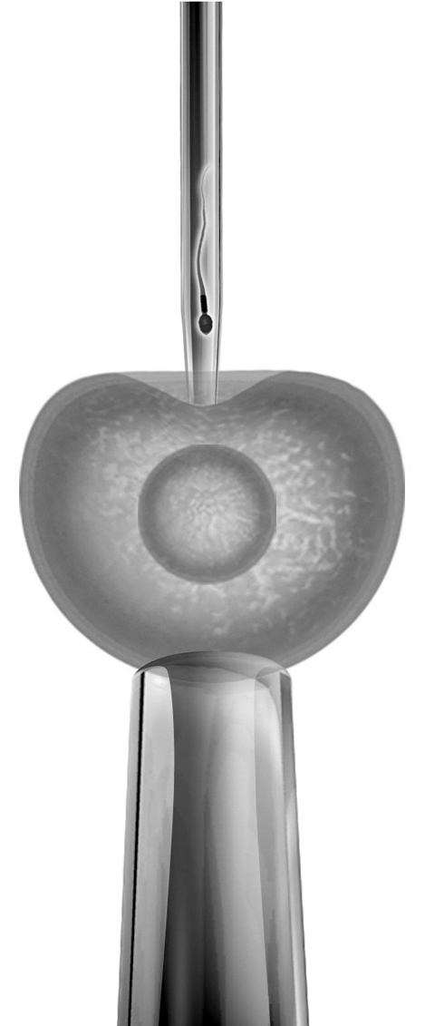
3 |  | 4

29. Notre organisme comprend deux classes de cellules : les cellules spécialisées
et les cellules souches.

a) Définissez ces deux classes de cellules.

Cellule spécialisée :

Cellule souche :
b) Pourquoi la culture des cellules souches soulève-t-elle la controverse ?

